«Любовь к Родине, преданность своему народу, готовность к любым подвигам во имя Отечества – это и есть патриотизм.…Но патриотическое чувство не возникает само по себе. Это результат длительного целенаправленного воспитательного воздействия на человека, начиная с самого раннего возраста».
А.Д. Жариков

Патриотическое воспитание подрастающего поколения – одна из самых актуальных задач нашего времени. Огромные изменения произошли в нашей стране за последние годы. Это касается нравственных ценностей, отношения к событиям нашей истории. У детей искажены представления о патриотизме, доброте, великодушии. Изменилось и отношение людей к Родине. Если раньше мы постоянно слышали и сами пели гимны своей страны, то сейчас о ней говорят в основном негативно. Сегодня материальные ценности доминируют над духовными. Однако трудности переходного периода не должны стать причиной приостановки патриотического воспитания. Возрождение духовно-нравственного воспитания это шаг к возрождению России.
Именно нравственно-патриотическое воспитание является одним из важнейших элементов общественного сознания, именно в этом основа жизнеспособности любого общества и государства, преемственности поколений. Понимая актуальность данной проблемы на современном этапе, мы считаем, что формирование личности старшего дошкольника невозможно без воспитания с детских лет уважения к духовным ценностям.
Патриотизму нельзя научить. Его необходимо воспитывать с саго начала, когда образное слово, эмоции, чувства значат для ребенка больше, чем разум. Роль книги в этом воспитательном процессе крайне важна. Причем именно детской, учитывающей психологические и индивидуальные различия детей разных возрастных групп.
Чувство патриотизма сродни чувству любви к матери: недаром слова «родина» и «мать» часто употребляют в неразрывной связке. Оба эти чувства, являясь как бы врожденными, с возрастом получают развитие.
Вопросы патриотического воспитания требуют длительной, серьёзной, вдумчивой работы.
Литература для старших дошкольников, посвящённая патриотическому воспитанию должна быть доступной по содержанию и способной затронуть их чувства.
Первоначальное знакомство дошкольников с образом защитника родины можно построить на знакомстве с русскими богатырями. Для этого возможна беседа по сказкам А. С. Пушкина на тему «В каких сказках Пушкина упоминается о русских богатырях?» с использованием чтения отрывков из произведений А.С. Пушкина, рассматриванием иллюстраций к его книгам. А на основе «Сказки о мёртвой царевне и семи богатырях» можно поставить музыкальный спектакль с детьми подготовительных групп.
Сказки А.С. Пушкина, в которых упоминается о богатырях:
- «Сказка о мёртвой царевне и семи богатырях»
- «Сказка о царе Салтане»
- поэма «Руслан и Людмила»
Также можно использовать и русские народные сказки, в которых рассказывается о героях-богатырях:
- «Соловей-разбойник»
- «Финист-ясный сокол»
- «Никита Кожемяка»
- «Змей Горыныч
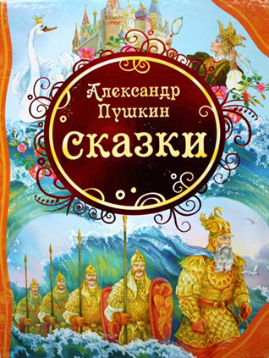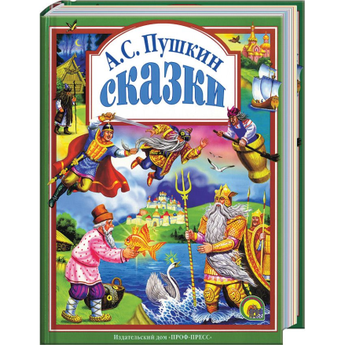
Русские народные пословицы и поговорки о доблести и любви к Родине очень хорошо использовать для иллюстрации положительных качеств, таких как дружба и взаимопомощь; геройство русского народа (например, «Сам погибай, а товарища выручай!», «Жить - Родине служить!» и др.). Такие произведения русского фольклора можно найти в сборниках пословиц и поговорок. Произведения русского фольклора на сегодня не трудно найти в тематический сборник пословиц и поговорок За край свой насмерть стой: сб. пословиц и поговорок / сост. Жигулев А. М., Кузнецов Н. П. - М. : Воениздат, 1974. - 304 с..
Чтение былины «Александр Невский» поможет дать детям понятие, что во все времена на защиту нашего Отечества вставали храбрые, смелые воины, что народ с благодарностью чтит память защитников России. Знакомство с защитниками земли Русской (а это не всегда были мужчины) можно продолжить чтением следующих произведений:
1. Шергин Б. В. Авдотья Рязаночка: былины в пересказе Б. Шергина / Б. В. Шергин. - Изд. 4-е. - М. : Детская литература, 1982. - 32 с. : ил. - (Книга за книгой).
2. Телешов Н. Д. Крупеничка: сказка для дошк. возраста / Н. Д. Телешов. - М. : Малыш, 1989. - 16 с. : цв. ил Шергин Б. В. Авдотья Рязаночка: былины в пересказе Б. Шергина / Б. В. Шергин. - Изд. 4-е. - М. : Детская литература, 1982. - 32 с. : ил. - (Книга за книгой); Телешов Н. Д. Крупеничка: сказка для дошк. возраста / Н. Д. Телешов. - М. : Малыш, 1989. - 16 с. : цв. ил..
Произведение «Авдотья Рязаночка» - это былина о временах татарского нашествия на Русь. О том, как отправилась в далекий поход Авдотья Рязаночка, чтобы вызволить из плена мужа, сына и брата. И враги храбрости и "уму ее подивились", а страшный царь татарский отпустил на Русь весь "рязанский полон". Второе произведение также рассказывает о геройском поступке русской девочки, которую звали Крупеничка.
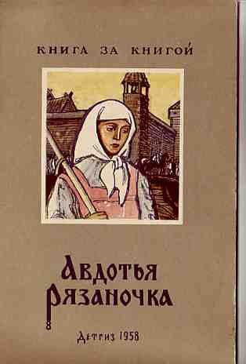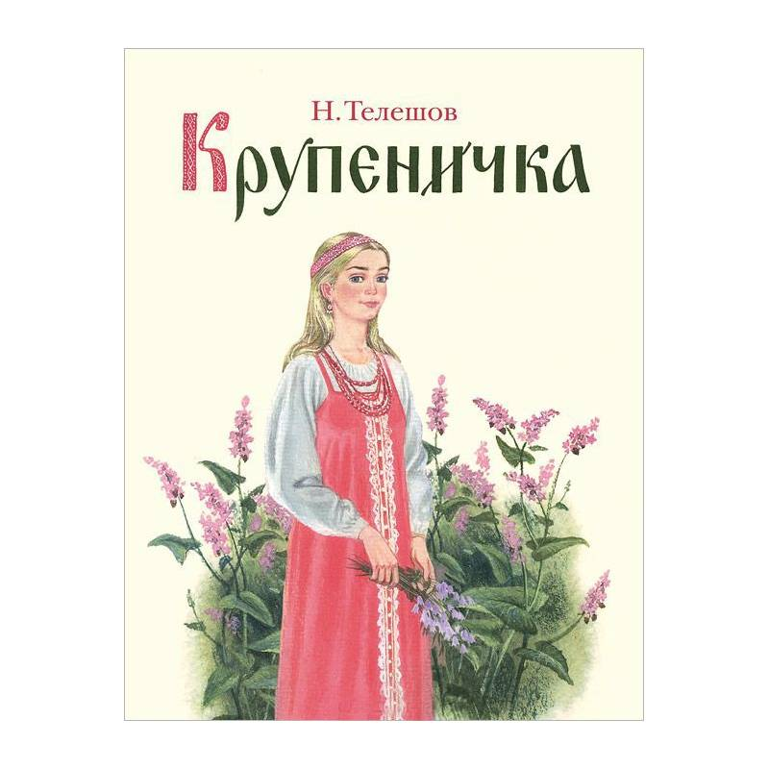
Чтобы поговорить с детьми на тему «Наши защитники в мирные дни» для чтения с детьми подойдет стихотворение С. Я. Маршака «Рассказ о неизвестном герое».
Целое занятие можно посвятить чтению стихотворения С. Михалкова «Дяда Стёпа», а затем беседе по нему. Чтение отрывка из этого стихотворения о службе в армии побудит к разговору об армии, чтобы воспитывать в детях чувство гордости за свой народ, свою армию, желание, став взрослым, встать на защиту своей страны Дошкольникам о защитниках отечества /Пол ред. Кондрыкинской Л.А., 2006г. - С. 72..
Для выразительного чтения наизусть следует использовать отрывки из стихотворения М. Ю. Лермонтова «Бородино». Знакомство с героями Бородинского сражения также расширит представления дошкольников о войне 1812 года.
К празднику 9 мая предлагаем к чтению рассказы и к заучиванию наизусть стихи о Дне победы, о Великой Отечественной войне, о Родине:
Стихотворения:
1. Александрова З. «Родина»
2. Белозеров Т. «Майский праздник…»
3. Благинина Е. «Шинель»
4. Исаковский М. «Навек запомни»
5. Михалков С. «День Победы»
6. Пляцковский М. «Глядя в синий простор небосвода»
7. Рублев Г. «Солдаты»
8. Трутнева Т. «Советский воин», «Победой кончилась война»
Рассказы:
1.Баруздин С. «За Родину»
2. Кассиль Л. «Памятник советскому солдату»
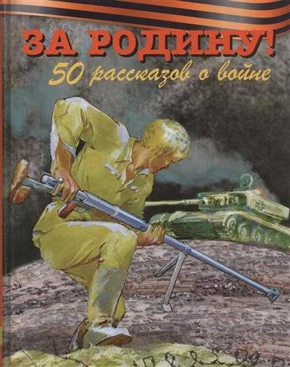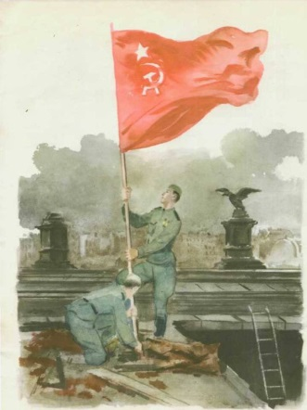
Также будет удобен в использовании в процессе патриотического воспитания детей следующий сборник: Песни и стихи о Родине Песни и стихи о Родине: для детей 5-7 лет /худож. В. И. Полухин. - М.: Омега, 2008.- 48 с.: цв. ил. - (Для самых маленьких).
Аркадий Гайдар был уже на фронте, когда в журнале «Мурзилка» за 1941 год появилась его сказка «Горячий камень». Он написал её в апреле этого же года незадолго до начала Великой Отечественной войны. На второй день после начала Великой Отечественной войны Аркадий Гайдар приступил к работе над сценарием «Клятва Тимура». Это было срочное задание Комитета по делам кинематографии. 19 июля 1941 года газета «Пионерская правда» начала печатать «Клятву Тимура». Через день Аркадий Гайдар уехал на фронт. В самом начале войны все писатели начали с публицистики, А. Гайдар находился в действующей армии в качестве корреспондента «Комсомольской правды». Написал военные очерки «У переправы», «Мост», «У переднего края», «Ракеты и гранаты», «Война и дети». В октябре 1941 года А. Гайдар погиб. А детям можно читать «Сказку о Военной Тайне, о Мальчише-Кибальчише и его твёрдом слове».
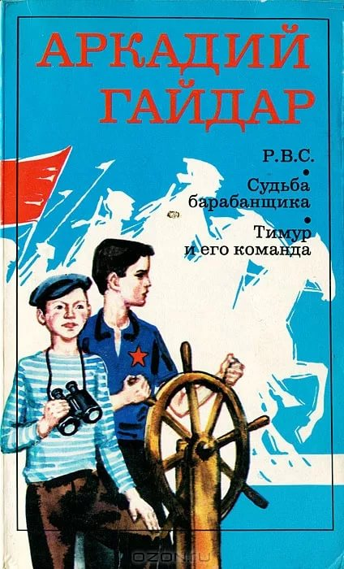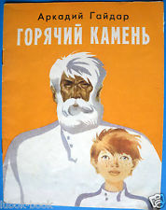
У Л.А. Кассиля сначала были рассказы о войне. Часть из них собраны в книжке Кассиль Лев Абрамович «Рассказы о войне» Кассиль Л. А. Рассказы о войне. - М., Оникс, - 220 с.. Рассказы, собранные в этой книге, Лев Кассиль написал в годы Великой Отечественной войны. За каждым из них стоит реальная история, написаны они все на основе фактов, рассказывают о том, что было на самом деле. «Рассказ об отсутствующем». Это одно из самых первых произведений советской литературы, запечатлевших подвиг юного героя Великой Отечественной войны, отдавшего свою жизнь для спасения жизни других людей. Этот рассказ написан на основе настоящего события, о котором говорилось в письме, присланном в Радиокомитет. «Линия связи». Рассказ написан в начале войны и посвящён памяти бойца, о подвиге которого говорилось в одном из фронтовых сообщений той поры. «Зелёная веточка» - написан в начале войны на основе личных фронтовых впечатлений писателя. Рассказ посвящён Светлане Леонидовне Собиновой, жене писателя. «Держись, капитан!» В годы войны писатель посещал больницы, где лежали раненые дети. Случай, описанный в рассказе, был на самом деле. «Огнеопасный груз». В основе этого рассказа также лежит подлинная история, сообщённая автору ставропольской учительницей. Но характеры действующих лиц, самый ход событий и подробности, конечно, додуманы писателем. «У классной доски, Отметки Риммы Лебедевой.» Написаны в первые годы войны, неоднократно передавались по радио. Также в сборнике рассказы: «Федя из подплава», «Барабасик», «Батарейный заяц».
«Улица младшего сына» Л. Кассиля, - книга о герое Великой Отечественной войны мальчике-партизане Володе Дубинине, который сражался в партизанском отряде, вместе со взрослыми и героически погиб.
Это только некоторые стихи и рассказы о войне, армии, великом Дне победы, о славе русского оружия.
Среди обширной патриотической литературы книги о войне прочно занимают главные позиции. С одной стороны - они носят познавательную нагрузку, с другой стороны, они являются главными воспитателями душевных качеств. Авторами этих книг были те, кто всё, что описывали, видели своими глазами. И в те годы вопрос о доверии к тому, что было написано в этих книгах не подвергался сомнению. А читателю, особенно ребёнку, необходимо рассказывать именно правду. И в этом смысле представляется, что именно книги, написанные авторами - участниками событий и опубликованные в военные и первые послевоенные годы (может быть, очищенные от цензурных корректировок более поздних изданий) и есть самые правдивые книги.
Главной задачей патриотического воспитания в дошкольном возрасте является приобщение дошкольника к отеческому наследию. Нравственные и патриотические качества личности ребенка не могут появиться самостоятельно, они формируются по мере накопления и эмоционального освоения детьми конкретных фактов, и зависит от того, какие были использованы средства и методы воспитания, какие условия были для этого созданы.
В деятельности по воспитанию патриотических черт характера личности через формирование патриотических чувств, любви к родному краю, к традициям предков, к гордости за Родину можно выделить несколько этапов: создание благоприятной развивающей среды, ознакомление детей с народным фольклором, знакомство с народными традициями, непосредственное создание системы нравственного и патриотического воспитания, через ознакомление с родным городом, страной.
Большую вспомогательную роль в данном процессе играет богатая отечественная литература. Традиции верности Родине, отечественному оружию, малой родине, родным и близким - эти темы проходят красной нитью через всю отечественную, в том числе и детскую, литературу. Использование богатого исторического опыта для воспитания подрастающего поколения может приобретать разные формы и применяться с использованием различных методов, как наработанных на сегодняшний день, так и создаваемых вновь.

